

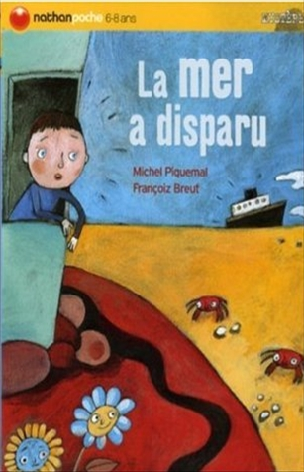
La mer a disparu
Michel Piquemal

Question | 1 | 2 | 3 | 4 | 5 | TOTAL
Ma note
Note maximale | 4 | 4 | 4 | 4 | 4 | 20

- Combien de temps Nicolas doit-il passer chez son Papi ?
- Un week-end.
- Un mercredi.
- Une semaine.

- Quelle est la spécialité de Papi ?
- Les moules marinières.
- Le crabe-tourteau mayonnaise.
- La sole meunière.

- Après leur après-midi passé à la plage, Nicolas et Papi jouent :
- A la belotte.
- Aux petits chevaux.
- A la console.

- Qui vont-ils voir pour que la mer revienne ?
- La vieille Sarah.
- Le vieux Kevin.
- La grande Juliette.

- Comment la mer revient-elle ?
- Grâce aux korrigans.
- Grâce au sorcier.
- La mer n’était jamais partie.

La mer a disparu
Michel Piquemal

Question | 1 | 2 | 3 | 4 | 5 | TOTAL
Ma note
Note maximale | 4 | 4 | 4 | 4 | 4 | 20

- Combien de temps Nicolas doit-il passer chez son Papi ?
- Un week-end.
- Un mercredi.
- Une semaine.

- Quelle est la spécialité de Papi ?
- Les moules marinières.
- Le crabe-tourteau mayonnaise.
- La sole meunière.

- Après leur après-midi passé à la plage, Nicolas et Papi jouent :
- A la belotte.
- Aux petits chevaux.
- A la console.

- Qui vont-ils voir pour que la mer revienne ?
- La vieille Sarah.
- Le vieux Kevin.
- La grande Juliette.

- Comment la mer revient-elle ?
- Grâce aux korrigans.
- Grâce au sorcier.
- La mer n’était jamais partie.

